公民科：33%
- 選擇題：25分，1～3題，每題1分，第4～14題，每題2分（請選出選項中最佳答案）
- 每個人剛出生時都是「生物人」，經過父母的養育教導，師長的諄諄教誨，與他人不斷接觸、互動和溝通之後，培養了適應社會生活的能力，這個過程我們稱之為？
（Ａ）個人化（Ｂ）群己化（Ｃ）社會化（Ｄ）適應化
- 在今年「富比世亞太善心榜」評選中，最引人注目的是，多年來默默行善的台東女菜販陳樹菊。她家貧失學，為照顧弟妹，姐代母職，13歲就批菜賣菜至今，全年無休，省吃儉用，將多年來賣菜辛苦所得數百萬元捐助弱勢團體， 並為母校仁愛國小興建圖書館。她表現的個人素養符合？
（Ａ）尊重人性尊嚴 （Ｂ）重視公共利益
（Ｃ）注重社會正義 （Ｄ）參與公共事務
- 馬駿是國一的學生，老師期望他積極參與團體事務，來培 養服務社會的精神，下列那些活動適合他參加？
(甲) 加入學生社團 (乙) 擔任社區環保志工
(丙) 為公益團體勸募統一發票 (丁) 為政黨募款
（Ａ）甲乙丙（Ｂ）甲乙丁（Ｃ）甲丙丁（Ｄ）乙丙丁
- 由於前法務部長王清峰堅持在任內不會執行已三審定讞的44位死刑犯的死刑，國人對於王部長不能「依法行政」，並且激化死刑存廢的問題，產生極大的反彈與爭議。這是王部長在那方面受到國人的質疑？
（Ａ）社會地位 （Ｂ）社會角色
（Ｃ）社會互動 （Ｄ）社會流動
- 上公民課時，王老師要同學針對「人民團體」的議題提出個人看法，下列何者正確？
（甲）小強：「我可自由選擇加入數個人民團體」
（乙）小朱：「只有公民才能申請參加」
（丙）大雄：「憲法保障我有加入人民團體的自由」
（丁）土豆：「加入人民團體是人民的權利和義務」
（Ａ）甲乙（Ｂ）甲丙（Ｃ）甲丁（Ｄ）乙丙
- 杏芙與美滿大學畢業後各奔前程，直到最近同學會碰面後，才知道兩人都在高雄市，但分屬於不同的團體，杏芙參加的是餐飲業同業公會，美滿加入的是自來水公司產業工會。根據上述，選出正確選項?
(甲) 兩人參加的都是職業團體
(乙) 這兩個團體成立時都須向行政院內政部登記
(丙) 杏芙參加的團體，是以維護同業間的公益為主
(丁) 美滿加入的團體，代表資方，以保障勞工權益為主
（Ａ）甲乙丙（Ｂ）甲丙丁（Ｃ）乙丙丁（Ｄ）甲乙丙丁
- 春節過後，安安打算挪出一部分的壓歲錢捐做公益，因為她對公益團體不熟悉，請教爸爸後，知道可上「人人公益網」尋找，在這個網站中，她『不可能』找到？
（Ａ）兒童福利聯盟 （Ｂ）荒野保護協會
（Ｃ）勵馨基金會 （Ｄ）台灣團結聯盟

- 全民健保不僅是我國一項具指標性的社會政策，更是維護人民健康的社會資產。而由勞工、婦女、社會福利及病友等團體聯合組成的「民間監督保聯盟」更是針對健保制改革、有效轉診制度、資源分配等議題提出主張，期待做出有利全民健保永續發展的制度革新。可見該聯盟發揮的團體功能是？
（Ａ）關係取向 （Ｂ）興趣取向
（Ｃ）工作取向 （Ｄ）議題取向
- 公民課，丁老師要同學針對現代國民應有的基本素養舉例 說明，如下所列是均雅的公民作業，請指出『錯誤』之處?
人民基本素養 | 舉 例 說 明
(甲)尊重與理性 | 民眾到市政府陳情，官員接受陳情書
(乙)公德與公益 | 利用假日和家人參加淨山和淨灘活動
(丙)守法與正義 | 中職棒拒打假球，大家齊力重整職棒
(丁)參與公眾事務 | 撥打113專線，檢舉鄰居家暴案件
（Ａ）甲（Ｂ）乙（Ｃ）丙（Ｄ）丁
- 「台灣之光」吳寶春，以「米釀荔香麵包」在法國贏得世
界麵包大賽冠軍。這位來自屏東的小孩，在最近發表的自
傳----「柔軟成就不平凡」一書中指出：雖因家貧，國中畢
業，就去當學徒，學做麵包謀生，但當時常在廟口看露天
電影，類似「古寧頭大捷」這類軍教片中的英雄人物，給
他莫大的鼓舞和自我期許，才有今天這番成就。這說明了
下列何者對他影響？
（Ａ）家庭（Ｂ）學校（Ｃ）傳播媒體（Ｄ）同儕團體
- 社會中的人際關係，包含了人際、群己與群體之間的互 動，下列何者是屬於群己的互動？
（Ａ）校內班際拔河比賽 （Ｂ）知名藝人驚傳婚變
（Ｃ）南方航空來台招募數十位空姐
（Ｄ）全球125個國家響應「地球熄燈一小時」活動
- 開學以來，白老師就不斷要求同學不遲到，守秩序，認真打掃，爭取團體榮譽，為班上贏得整潔、秩序的獎牌，至於各週表現優異的小隊，白老師都給予獎品獎勵，同學果 真卯起勁來，週週都有好表現。上述同學努力的過程中，「未」出現何種社會互動模式？
（Ａ）合作（Ｂ）同化（Ｃ）交換（Ｄ）競爭
- 如下表所示是80年代前後台灣所出現部分的社會運動， 根據內容判斷，當時進行的社會運動是以表達現代人何種素養為訴求？
時 間 | 社會運動 | 時 間 | 社會運動
1982年 | 女權運動 | 1990年 | 車禍受難者救援運動
1987年 | 農民運動 | 1992年 | 雛妓救援與終止運動
（Ａ）尊重與理性 （Ｂ）注重公德與公益
（Ｃ）重視社會公平與正義 （Ｄ）參與社區事務
- 根據調查，青少年每週平均花 11 小時上網，在網路上甚 至日常生活的互動，發展出一套自己專屬的火星文用語、 符號，這是因為青少年最易受下列哪一項所影響？
(Ａ) 學校 (Ｂ) 家庭 (Ｃ) 傳播媒體 (Ｄ) 同儕團體
二、整合題：8分，15～18題，每題1分，第19～20題，每題2分（請選出選項中最佳答案）
（一）如表(一)所列為行政院所統計的人民團體數，請閱讀 後，回答下列問題： (表一)
 | 政治團體 |  | 職業團體 | 社會團體
 | 政黨 | 全國性政治團體 | 合計 | 合計
80年 | 68 | 16 | 319 | 1,388
85年 | 82 | 29 | 197 | 2,390
90年 | 97 | 34 | 236 | 4,407
95年 | 122 | 42 | 269 | 7,150
96年 | 136 | 43 | 278 | 7,796
97年 | 144 | 43 | 287 | 8,542
- 依據表(一)，自民國80年以來，那類型的團體成長最快？
(Ａ)政黨 (Ｂ)職業團體 (Ｃ) 政治團體 (Ｄ) 社會團體
- 根據表(一)所示，可看出這些年來呈現何種社會現象？
(甲)人民充分享有結社自由 (乙)民眾更能主動關懷社會
(丙)社會發展既民主又多元 (丁) 新興行業蓬勃發展
（Ａ）甲乙丙（Ｂ）甲乙丁（Ｃ）甲丙丁（Ｄ）甲乙丙丁
（二）花家一家人平常上班、上課，各忙各的，但到了假日，也不忘參加各類團體來增加個人的社會互動，培育民主素養，如表(二)所列是花家全家所參與的人民團體。 (表二)
稱謂---姓名 | 參 加 的 人 民 團 體
花爺---- 花生 | 1.花氏宗親會 2.民主進步黨
花爸---- 花財 | 1.淡大校友會 2.董氏基金會
花媽---- 艾花 | 1.台灣客家研究學會 2.世界展望會
哥哥---- 花亮 | 1.台灣鐵路工會 2.中國國民黨
妹妹---- 花朵 | 1.台灣弱勢民權促進會 2.慈濟功德會
- 如上所述，何者參加的團體中，較能發揮情感取向的
功能？
（Ａ）花爺、花爸 （Ｂ）花爺、花媽
（Ｃ）花爸、花朵 （Ｄ）花媽、花朵
- 上述何人所參加的團體，皆屬於社會團體？
（Ａ）花爺、花爸 （Ｂ）花爸、花媽
（Ｃ）花媽、花朵 （Ｄ）花爺、花亮
- 花家一家人中，加入政治性團體共有幾人？
（Ａ）1人（Ｂ）2人（Ｃ）3人（Ｄ）4人
- 面對99年底五都選舉，花家家人各有支持者，決定都要去投下神聖的一票，以實踐現代國民的那項素養？
（Ａ）尊重與理性 （Ｂ）公德與公益
（Ｃ）守法與正義 （Ｄ）參與公共事務

歷史科：33%
配分：21～29題，每題2分，第30～44題，每題1分
- 日治時期，臺灣總督府得以瓦解反抗勢力，而且能確實掌握臺灣的戶口，奠定堅實的統治基礎，與下列何者最有關係？
(Ａ)隔離政策 (Ｂ)警察與保甲制度
(Ｃ)日本軍隊 (Ｄ)皇民化運動
- 歷史老師如果要同學們以丘逢甲、劉永福、唐景崧等人為對象寫一份報告。請問：老師希望同學探討的是下列哪一主題？ (A)殖民統治下的武裝抗日 (B)臺灣民主國的抗日 (Ｃ)非武裝抗日的英雄 (Ｄ)地方官紳的改革運動。
- 最近台灣魏德聖導演正在拍攝一部電影「賽德克巴萊」，描述發生於日治時期原住民的抗日事件，為忠於史實，全劇多在下列何處拍攝？ (Ａ) 南投縣(Ｂ)臺南縣 (Ｃ)台東縣 (Ｄ) 苗栗縣。
- 1920年代以後，臺灣知識份子不再以武裝方式抗日；而改採政治、社會運動的方式，來爭取臺人權益，是記取哪次抗日事件慘烈犧牲所致？ (A)霧社事件 (B)牡丹社事件 (C)噍吧哖事件 (D)苗栗事件 。
- 下列哪一項措施『不是』出現於日本「皇民化運動」時期？(A)成立「國民學校」 (B)頒「國語家庭」證書(C) 派任文官擔任總督 (D)徵召台灣人從軍 。
- 臺北市北投國小已創校超過百年，其前身為日治時期的「北投公學校」。由校名推判，該校在日本殖民統治時期，是一所提供給哪一族群子弟就讀的學校 ? （A）臺灣漢人（B）臺灣日本人 （C）臺灣原住民 （D）旅臺美國人。
- 日治時期，如有小孩子哭鬧，父母會嚇唬孩子說 : 「大人來了!」小孩便不敢再哭，由此可見「大人」在當時人民心目中的權威，請問「大人」是指誰 ? （A）總督（B）警察 （C）軍人 （D）保正 。
- 下表顯示日治時期某一年臺灣的教育狀況，從表中可看出當時的教育情形為何？
（Ａ）臺人基礎教育較日人更為普及（Ｂ）升學管道暢通，臺人紛紛日入學（Ｃ）臺人與日人都有平等的受教權（Ｄ）臺人基礎教育不足且高等教育升學不易
項目 |  | 日本人 | 台灣人
基礎教育 | 學生數（人） | 23711 | 210727
基礎教育 | 學齡兒童就學率（％） | 98.2 | 28.2
中等學校 | 學生數（人） | 477 | 251
專門學校 | 學生數（人） | 6856 | 4642
高等教育 | 學生數（人） | 220 | 28
- 小丸子的父親想要增加收入，響應日治時期日本政府的鼓勵來台灣投資，請問他來台灣投資哪種產業的利潤會最高？（A）製茶業（B）製糖業（C）樟腦業（D）紡織業
- 日本人為了工業用電需要，在何處建造了當時亞洲最大的水力發電廠 ？
(Ａ)曾文水庫 (Ｂ)日月潭 (Ｃ)澄清湖 (Ｄ)石門水庫。
- 下列台灣建設或制度，哪些是『首創』於日治時期？(甲)人口普查(乙)成立保甲(丙)發行紙幣(丁)建設鐵路(戊) 實施國民義務教育（Ａ）甲乙丙丁戊（Ｂ）甲丙丁戊（Ｃ）甲丙戊（Ｄ）甲丁戊
- 小敏遇到隔壁的伯伯，於是很熱情地對他說：「歐吉桑，你好！你來這裡吃壽司喔！」這樣的對話顯示過去台灣曾經經歷什麼樣的時代生活背景？(A)清領時代前期 (B)清領時代晚期 (C)日本殖民統治時代 (D)中華民國在台時期。
- 下列哪一建築為日本統治殖民時期的經典代表？
(A)台南億載金城 (B)淡水紅毛城
(C)台北101大樓 (D)台北總統府
- 日治時期，日人在台經濟建設有哪些?(甲)統一度量衡制度(乙)水利建設(丙)興建港口(丁)完成環島縱貫鐵路(戊) 人口調查（Ａ）甲乙丙丁戊（Ｂ）甲乙丙戊（Ｃ）甲丙丁戊（Ｄ）乙丙丁戊
- 「雨夜花」、「月夜愁」及「望春風」等膾炙人口的日治時代台灣流行歌曲，1939年後，陸續被改編為「榮譽の軍伕」、「軍伕の妻」、「大地在召喚」等愛國歌曲，鼓勵台人勇赴戰場，致使許多台語歌曲創作者逐漸停止台語歌的創作，而此與日本下列哪一治台政策息息相關？ (A)漸進政策 (B)戒嚴政策 (C)內地延長主義 (D)皇民化運動。
- 祐銓是日治時代努力向上的好青年，在接受初等教育後，若你是他的「先生」 (老師)，會鼓勵其繼續往下列哪一學校升學？ (A)師範學校 (B)日語講習所 (C)國民學校 (D)台北帝國大學。
- 北一女中建校已歷百年(1904~2008)，初期為日治時期的貴族女校，台人至1922年才得正式入學，但仍需經篩選，惟家世顯赫者才得入學。請問：藉由北一女中校史可以發現，日本的殖民教育原則究竟為何？ (A)一視同仁 (B)性別歧視 (C)培育台灣本土人才 (D)差別待遇。
- (甲)臺灣是日本領土的一部分，不是殖民地
(乙)台灣教育令，強調台日共學，取消台日教育的差別待遇
(丙)受到民族自決思潮的影響，台灣知識份子發起政治社會運動。
根據上述三項資料的判斷，應該是日本治台哪一個時期的寫照？ （A）內地延長主義（B）皇民化運動（C）南進政策（D）漸進主義時期。
- 1914年3月3日，年僅29歲的羅福星被絞死於台北刑務所。 1980年代台灣中央電影公司將其事蹟拍成電「大湖英烈」，請問他是因參加何抗日事件被處死的？(Ａ)西來庵事件(Ｂ)苗栗事件(Ｃ)牡丹社事件(Ｄ)霧社事件。
◎2008年臺灣最賣座的電影「海角七號」，劇情以1945年底，一位日本籍教師在遣返船高砂丸上，寫下給他臺灣籍女學生兼戀人小島友子的七封情書為經緯。信封上簡單寫著「臺湾恒春郡海角七番地」、「小島友子様」；但隨著兩人分離兩地，另組家庭，成了寄不出去的七封情書。請問：
- 日籍教師與臺籍戀人分離兩地的主要原因是（A）臺灣總督府禁止日本人與臺灣人結婚 （B）第一次世界大戰日本戰敗 （C）第二次世界大戰（中日戰爭）日本戰敗 （D）皇民化運動，男教師被徵召從軍 。
- 小島友子住的地方「恒春郡海角七番地」，當時是屬於哪個行政區管轄？（A）鳳山縣 （B）臺東廳 （C）高雄州 （D）屏東縣 。
◎廖添丁傳奇：
日治時期賊人廖添丁(1883~1909)，原為台中州大度上堡秀水庄(今彰化地區)人，其真正涉及的搶案包括：士林街茶商王文長金庫搶案、台北廳大稻埕警槍彈藥與佩刀被竊案、大稻埕富商林本源家槍案…等，爾後，則遭附會為具有易容術、飛簷走壁、腰帶神功、睜眼睡覺等特異功夫，被後人神話為來無影去無蹤的義賊，並以此四處劫富濟貧，令日警十分傷腦筋。最後，據聞廖原欲離台偷渡至中國，卻在八里河畔遭日警射殺而亡(另有遭友人為圖賞金而暗殺之的說法)
- 據上述，廖添丁的抗日傳奇，背景與下列哪一歷史事件息息相關？ (A)第二次世界大戰 (B)皇民化運動 (C)甲午戰爭 (D) 噍吧哖事件。
- 傳聞，廖甚至曾偷盜台灣地區最高官首長的官印，引起台灣日本軍警的高度緊張，若真如此，此官印應隸屬下列哪一職位？ (A)天皇 (B)總督 (C)警察 (D)保正。
- 其活動地區主要在台灣中部以北，為逮捕此一飛賊，在當時，各地方動員保甲組織來支援日本警察，在該組織中，逮捕廖添丁的主力應為下列哪一團體？ (A)高砂義勇隊
(B)自衛隊 (C)巡守隊 (D)壯丁團。

地理科（34%）
配分：45~52題，每題2分；第53~70題，每題1分
- 小甜甜是10歲的小四學生，她家中的成員眾多，包括有：80歲的爺爺、63歲的奶奶、42歲的爸爸、40歲的媽媽、17歲的堂姊和13歲的堂哥、38歲的叔叔和1歲半可愛的小表弟。下列關於小甜甜家中成員的敘述，何者是「正確」的 ？(A)屬於幼年人口有2人 (B)屬於壯年人口有5人 (C)屬於老年人口有2人 (D)需要被扶養的人口有5人。
- 霹靂國去年總人口有2,000萬人，出生率是15‰，死亡率是4‰，移入率是2‰，移出率是5‰，則去年霹靂國「自然增加」有多少人？(A)16萬人 (B)18萬人 (C)22萬人 (D)30萬人
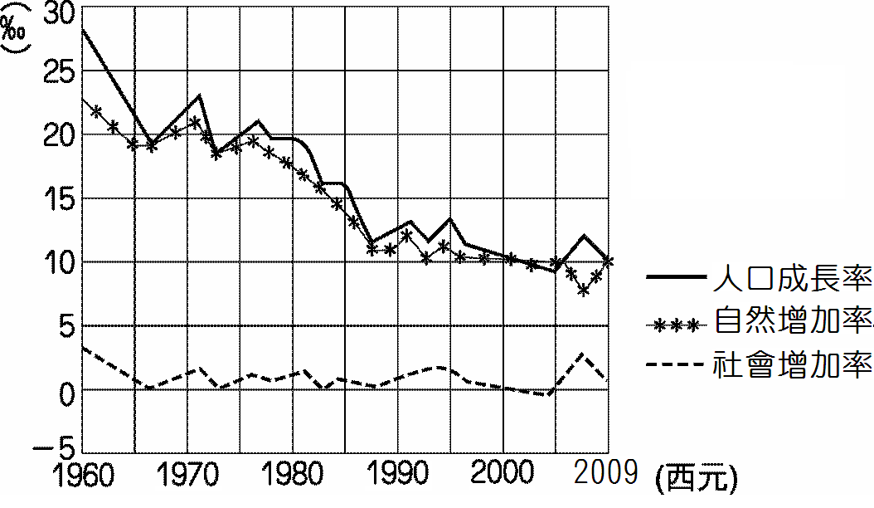
- 右圖為理想國人口資料統計圖。老師請四位同學解釋圖中意義，只有哪一位同學的說法最 「正確」？
(A)青青：理想國的人口總數逐年增加 (B)若梅：社會增加率決定理想國人口成長率的高低 (C)凱竹：理想國的出生率大於移入率 (D)小馬：理想國的人口成長率是負數
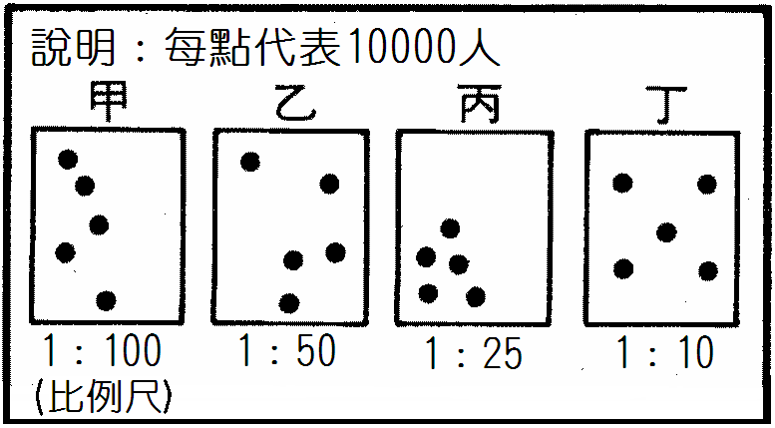
- 右圖為甲、乙、丙、丁四個島嶼的人口分布情況。請問：哪一個島嶼最可能出現擁擠與住屋不足的問題？ (A)甲 (B)乙 (C)丙 (D)丁。
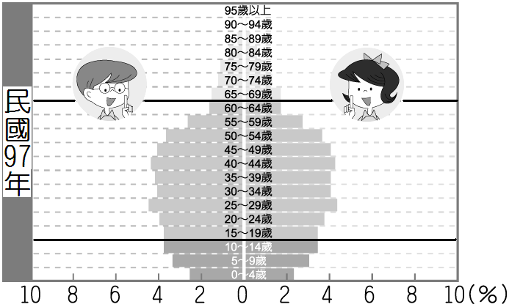
- 地理老師要同學繪製臺北市的人口金字塔圖，那麼同學們必須先找尋哪些資料？(A)自然增加與社會增加率 (B)教育程度與職業種類 (C)不同國籍與宗教的人數 (D)男女比例與年齡層的人數
- 右圖為台灣民國97年的人口金字塔圖。從這張圖 「無法」推知下列何項資料
(Ａ)台灣約有2300萬人
(Ｂ)台灣的扶養比約38%
(Ｃ)台灣的性別比約102
(Ｄ)台灣的經濟發展程度佳
- 「台灣2008年1月的新生兒性別比為110…」。請問『110』這個數字所代表的意義是什麼？(A)台灣漸漸出現「重女輕男」的觀念 (B)男嬰人數比女嬰人數多110人 (C)每100個男嬰相當於有110個女嬰 (D)女嬰人數比上男嬰人數約為100：110。
- 右表為四個地區的壯年人口占總人口的百分比。請問哪一區的扶養比最高？(A)甲 (B)乙 (C)丙 (D)丁。
地 區 | 甲 | 乙 | 丙 | 丁
壯年人口百分比(%) | 55 | 60 | 65 | 70
- 下列哪一項是臺灣在發展的過程中所面臨的人口問題？ (A)東部地區因氣候條件較差，使人口外移嚴重 (B)都市的出生率過高，造成公共設施不足 (C)少子化使未來扶養比上升，壯年人負擔變重 (D)高齡化社會，使人口素質變差。
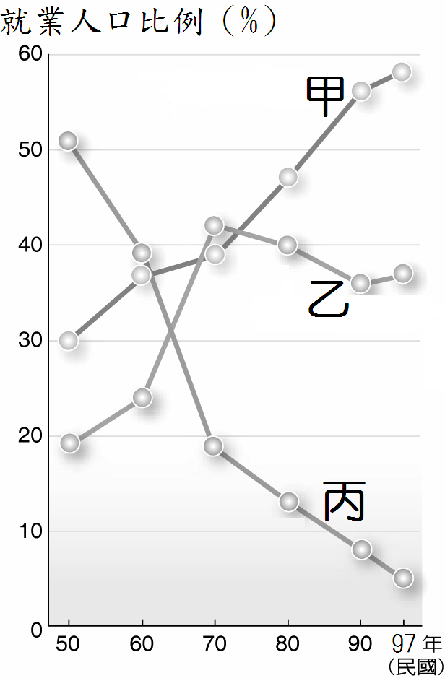
- 右圖是台灣歷年三級產業的就業人口比例變化圖，請問下列哪一種職業是屬於圖中「丙」線的產業？(A)在量販店搬運貨品 (B)嘉義大林鎮的蝴蝶蘭培育員 (C)在罐頭工廠當包裝員 (D)臺北捷運列車的司機。
- 「農無閒年，地無閒田」的集約農業，應該具有下列何項特徵？ (A)農民收入高 (B)農民逐漸高齡化 (C)耕地面積廣大 (D)單位面積產量高。
- 報載：「許多人喜歡在木柵貓空一邊品嚐著名的文山包種茶，一邊俯瞰臺北夜景，而『貓空纜車』的通車，將可再次帶動當地的觀光業…。」一直以來，茶是台灣重要的經濟作物，請判斷下列哪一張是台灣茶園的分布圖？ (A)甲 (B)乙 (C)丙
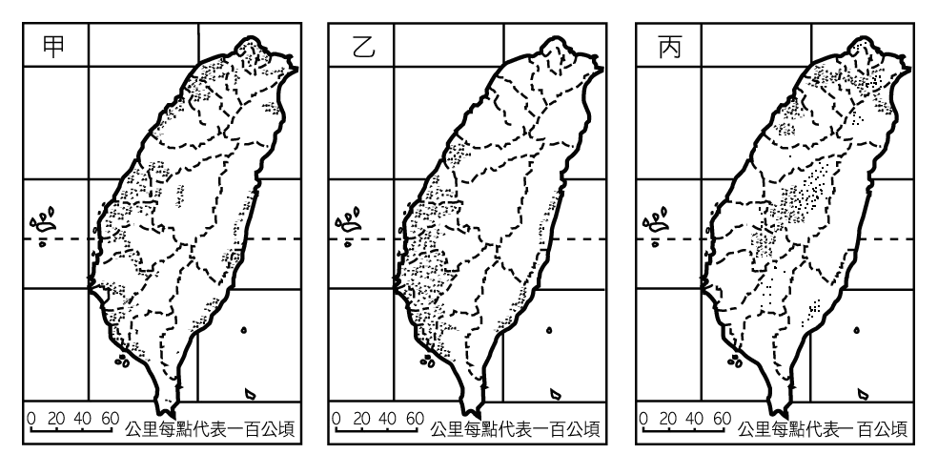
- 住在濁水溪平原的花姨將部分稻田轉成「花卉專業生產區」，請問花姨想要改變農業生產型態的原因是什麼？(A)經濟不景氣，種花的成本較低 (B)飲食習慣改變，稻米過剩 (C)政府政策，鼓勵工商業活動 (D)人力不足，改採粗放農業。
- 臺灣可說是個「水果王國」，不管是熱帶水果（香蕉、芒果..），或是溫帶水果（蘋果、梨子..）都有生產。請問：使臺灣水果種類多的主要原因是什麼？(A)勞力充沛 (B)冬暖夏熱 (C)年雨量豐富 (D)地形起伏大
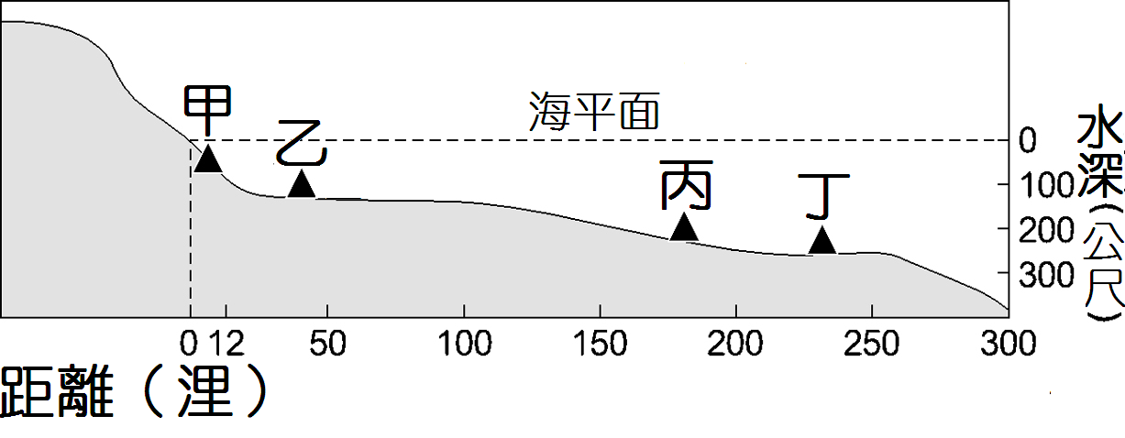
- 捕撈漁業可依作業海域之遠近分為沿岸、近海、遠洋漁業。根據右圖台灣某海岸的剖面圖，下列何項敘述是
「正確」的？(A)甲、乙兩地屬大陸棚區 (B)近海漁業最遠可到達乙地 (C)甲、乙、丙、丁均屬於經濟海域 (D)丁地在冬至前後可捕獲到大量的烏魚。

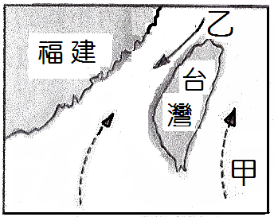
- 下列關於右圖中「乙」洋流的敘述，何者是「正確」的？(A)稱為黑潮(B)屬於寒流性質 (C)是由低緯流向高緯的海水 (D)替漁民每年帶來高價值的黑鮪魚
- 十六世紀的葡萄牙人看到臺灣島蓊蓊鬱鬱的森林，大聲讚嘆「美麗的島嶼」！。請問：當時臺灣林木資源豐富的主要原因是下列哪一項？(A)政府長期禁止砍伐天然林 (B)地勢低平，土壤肥沃 (C)山地面積廣大，雨量豐富 (D)四面環海，海岸線長
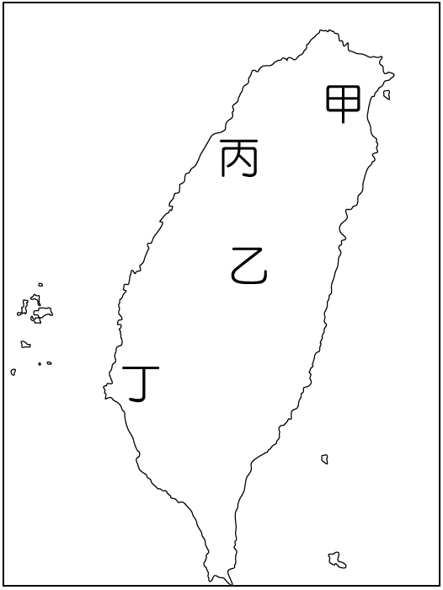
- 「因為經濟結構轉變，台糖公司由早期製糖外銷，到今日拓展多角化經營，如蘭花種植、畜產養殖，並將蔗田轉型為渡假中心等」。根據上文，下列何項敘述是「錯誤」的？ (Ａ)甘蔗是屬於糧食作物 (Ｂ)因生產成本提高，使台糖轉型 (Ｃ)台糖積極發展休閒的精緻農業 (Ｄ)台灣的蔗田主要分布在右圖中的丁地
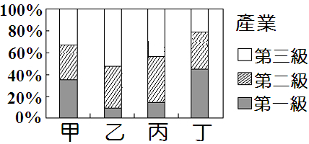
- 右圖是臺灣四個時期的人口就業統計圖。如果依照台灣經濟發展的過程，此四個時期依時間先後順序排列，應該是下列何者？ (A)甲乙丙丁 (B)乙甲丁丙 (C)丁甲丙乙 (D)丁甲乙丙。
█右圖為臺灣人口分布點圖，請回答下列問題：
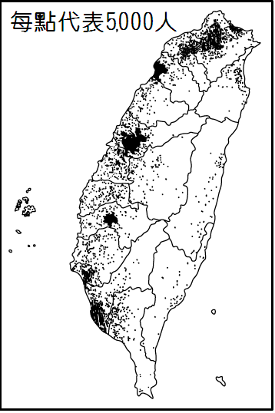
- 由右圖可得知台灣地理的何項特徵？(A)臺灣東部開發較早 (B)臺灣西部土地較便宜 (C)此點圖可以數出台灣有2303萬人 (D)三大都市的人口多於鄉村。
- 臺灣西部的人口明顯多於東部人口，這種現象主要是受到下列哪一因素的影響？(A)氣候 (B)地形 (C)土壤 (D)政策。
█右圖為台灣四大漁業產值比例圖，請問：
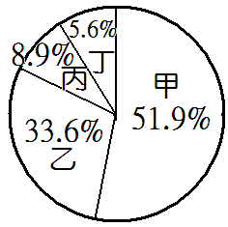
- 甲的漁業經營型態範圍很廣，漁業產值最高，但漁船經常誤闖他國而造成漁事糾紛。請問「甲」是下列哪一種漁業經營方式？ (A)養殖漁業 (B)沿岸漁業 (C)近海漁業 (D)遠洋漁業
- 乙的漁業類型是最能夠因應市場的需求來增加高價值魚貝類的供應，但也常導致地層下陷，海水倒灌的問題。請問「乙」是下列哪一種漁業經營方式？(A)遠洋漁業 (B)近海漁業 (C)沿岸漁業 (D)養殖漁業。
█美美在週休二日假期，參加公司的自強活動到台南的「乳牛的家」休閒牧場，當地除了風光明媚之外，也是全國最大的鮮乳產地，是統一、光泉、味全三大廠的鮮乳來源。請問：
- 該牧場「種植牧草或飼料作物，以飼養乳牛生產乳製品」的畜牧業，稱之為什麼產業？ (A)酪農業 (B)養殖業 (C)園藝業 (D)商品化農業。
- 牧場主人將乳牛、牲畜以欄牧方式飼養，是因為何項因素的影響？ (A)土壤貧瘠 (B)土地有限 (C)雨水不足 (D)工資昂貴
- 為了保持牧場所生產鮮乳的新鮮度，牧場設置的地點應該優先考慮下列哪個條件？ (A)平原廣大 (B)年均溫高 (C)地下水豐富 (D)接近消費巿場
九十八學年度第二學期第一次定期考查
七年級社會科答案卷

1 | 2 | 3 | 4 | 5 | 6 | 7 | 8 | 9 | 10
C | B | A | B | B | A | D | C | D | C
11 | 12 | 13 | 14 | 15 | 16 | 17 | 18 | 19 | 20
C | B | C | D | D | A | A | B | C | D
21 | 22 | 23 | 24 | 25 | 26 | 27 | 28 | 29 | 30
B | B | A | C | C | A | B | D | B | B
31 | 32 | 33 | 34 | 35 | 36 | 37 | 38 | 39 | 40
C | C | D | B | D | A | D | A | B | C
41 | 42 | 43 | 44 | 45 | 46 | 47 | 48 | 49 | 50
C | C | B | D | B | C | A | D | D | A
51 | 52 | 53 | 54 | 55 | 56 | 57 | 58 | 59 | 60
D | A | C | B | D | C | B | D | A | B
61 | 62 | 63 | 64 | 65 | 66 | 67 | 68 | 69 | 70
C | A | C | D | B | D | D | A | B | D

九十八學年度第二學期第一次定期考查
七年級社會科答案卷

1 | 2 | 3 | 4 | 5 | 6 | 7 | 8 | 9 | 10
C | B | A | B | B | A | D | C | D | C
11 | 12 | 13 | 14 | 15 | 16 | 17 | 18 | 19 | 20
C | B | C | D | D | A | A | B | C | D
21 | 22 | 23 | 24 | 25 | 26 | 27 | 28 | 29 | 30
B | B | A | C | C | A | B | D | B | B
31 | 32 | 33 | 34 | 35 | 36 | 37 | 38 | 39 | 40
C | C | D | B | D | A | D | A | B | C
41 | 42 | 43 | 44 | 45 | 46 | 47 | 48 | 49 | 50
C | C | B | D | B | C | A | D | D | A
51 | 52 | 53 | 54 | 55 | 56 | 57 | 58 | 59 | 60
D | A | C | B | D | C | B | D | A | B
61 | 62 | 63 | 64 | 65 | 66 | 67 | 68 | 69 | 70
C | A | C | D | B | D | D | A | B | D

